(附件四)
桃園縣「身心障礙學生輔具申請E化系統」頁面之作業流程圖
桃園縣特殊教育網路通報系統
http://www.set.edu.tw/site/桃園縣/

特教資料登錄--鍵入帳號、密碼

學務系統→特教相關業務→其他帳號→新增帳號→輔具管理
(※僅需於第一次使用時申請新增帳號，第二次以後則無須再次申請※)

特教資料登錄--鍵入帳號、輔具管理密碼→進入『輔具管理系統』→點選『申請與登錄』

1.學生申請輔具若表單上有名字，則點選學生姓名，進入填寫『輔具申請表』表單資料
2.表單上沒有名字，請點選『新增 』鍵入學生身分証字號或姓名

填寫『輔具申請表』
- 學生基本資料：填寫學生診斷、個案描述。
- 學生教育輔具申請申請表：個案借用紀錄（已有教育輔助器材使用情形）、希望申請評估使用的輔具（新增購買）、勾選家長意見，教師姓名電話

填表完成後，點選『確定』即完成存檔

『輔具管理系統-學生申請輔具-輔具申請列表』，找到申請的學生

勾選新增之申請學生列印欄位，並按『列印』列印出申請表單

交行政人員校內核章（特教業務承辦人、單位主管、校長）

申請表核章後，寄(送)至本縣北區特教資源中心（東門國小）
（地址：33047桃園縣桃園市東國街14號）
桃園縣「身心障礙學生輔具申請E化系統」網路操作流程圖
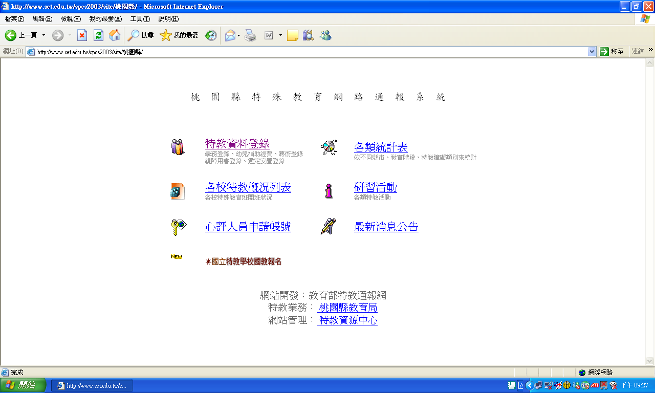
進入特教資料登錄畫面

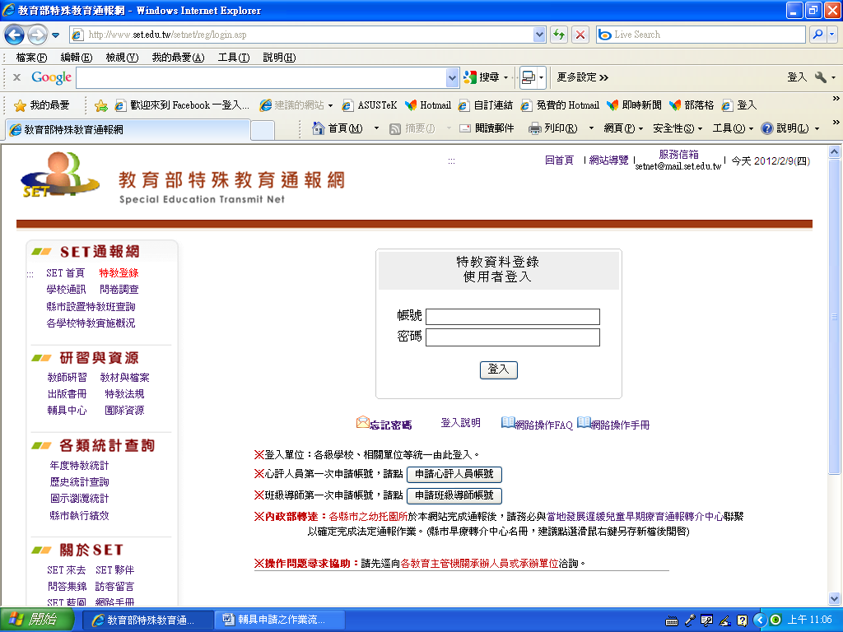
輸入學校學務帳號、密碼
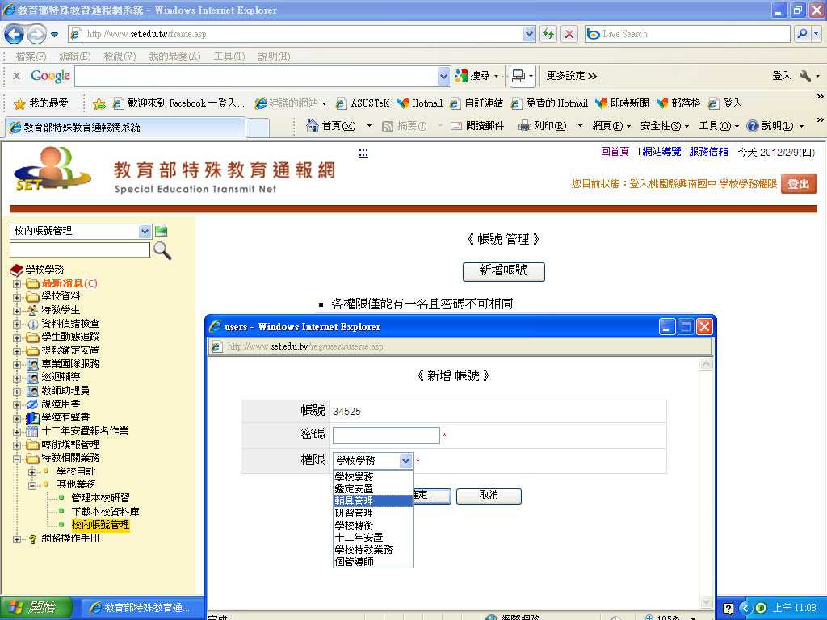
1
2
3
4
學校學務→特教相關業務-其他業務（1）→校內帳號管理（2）→ 新增帳號（3）
→輔具管理（4）
(※僅需於第一次使用本系統時申請新增帳號※)
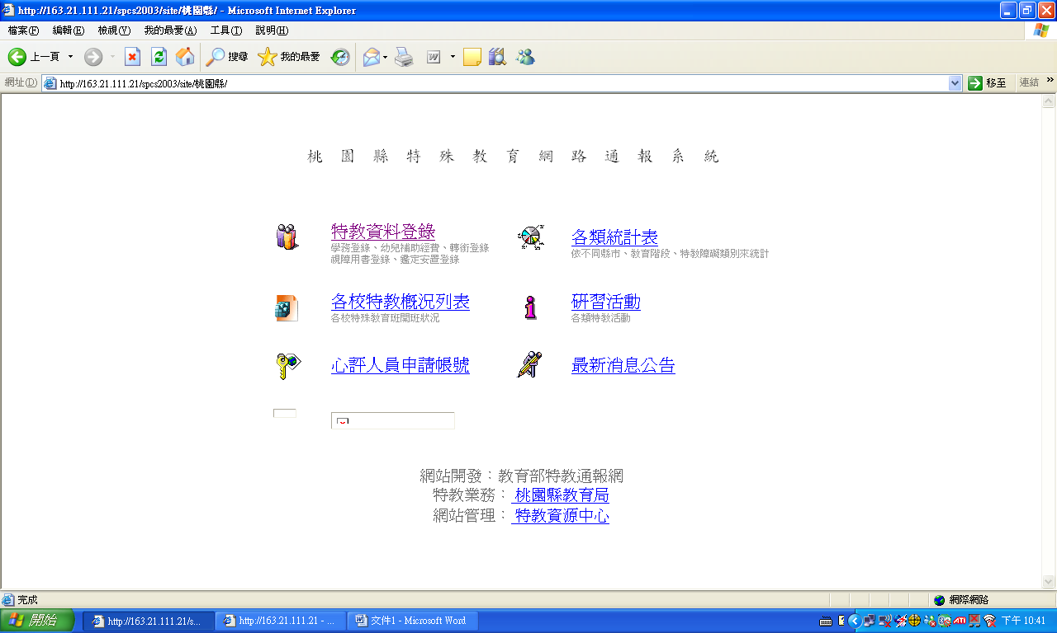
重新登入通報系統（特教資料登錄）
輸入學校帳號及自行設定之輔具管理密碼

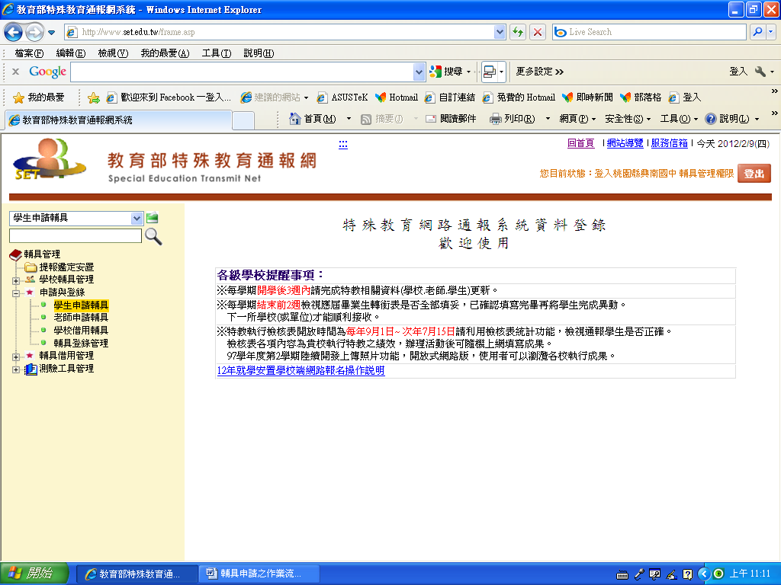
進入輔具管理系統-申請與登錄-學生申請輔具
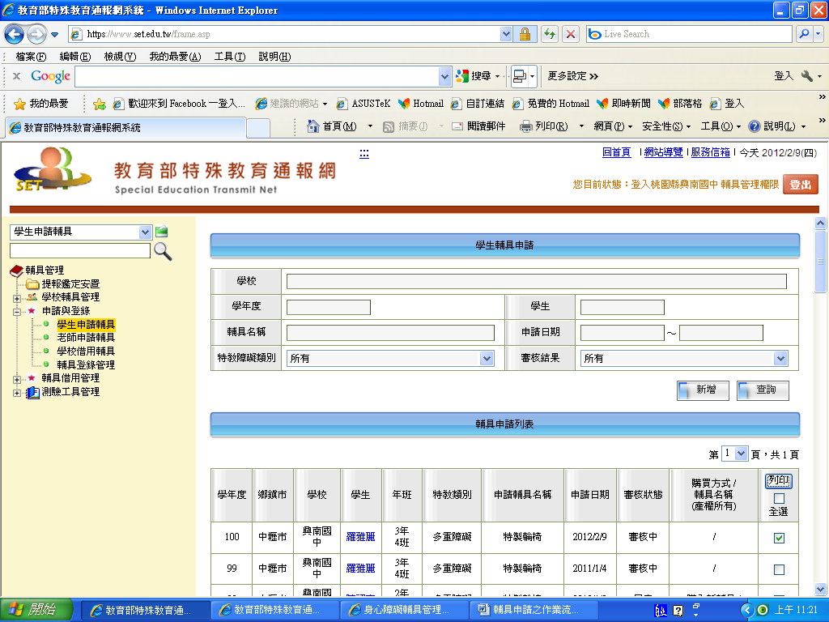
找尋學生是否在【申請列表】內，若有點選表列名單編輯；若無，點選【新增】按鈕編輯。

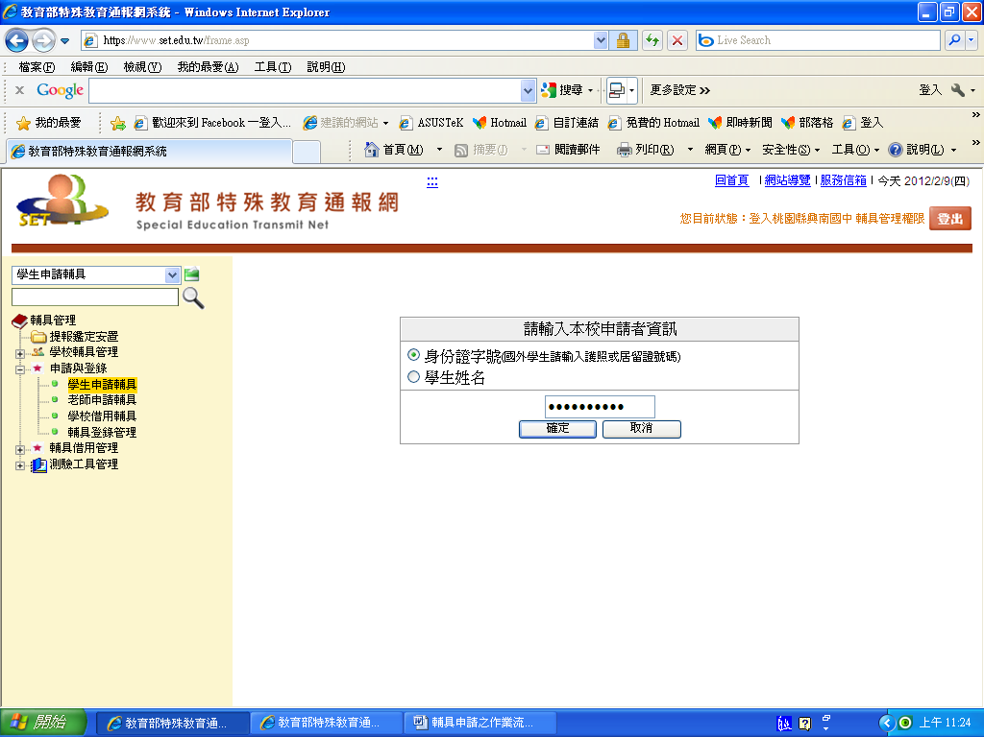
點選申請者輸入資訊
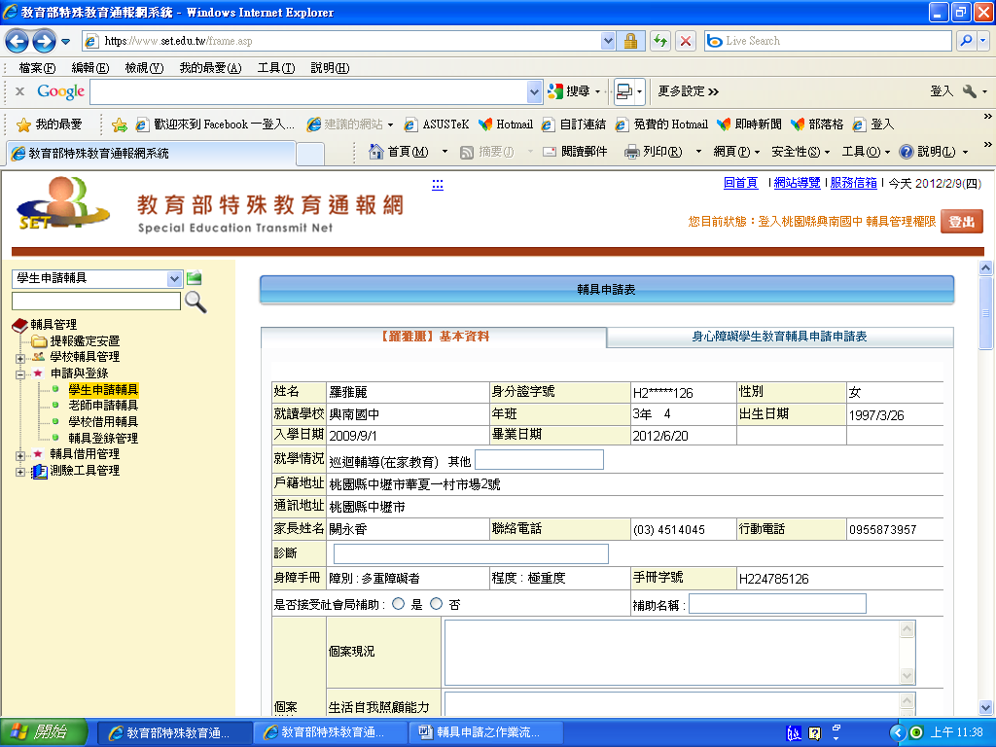
1
2
1.申請表單學生基本資料，系統由本校學生資料庫帶出，不可編修。
2.基本資料：簡述【現況】【自我照顧能力】【支持系統】【改善需求】內容，並按下確定。

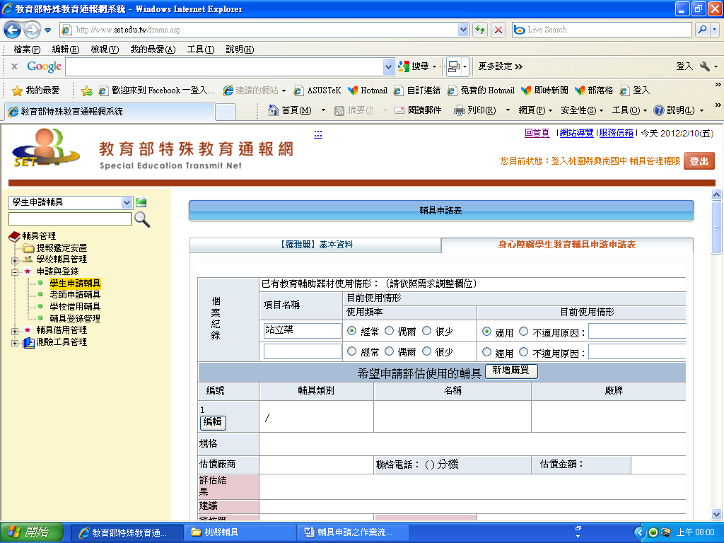
身心障礙學生教育輔具申請申請表：輸入已有教育輔助器材使用情形及希望申請評估輔具。
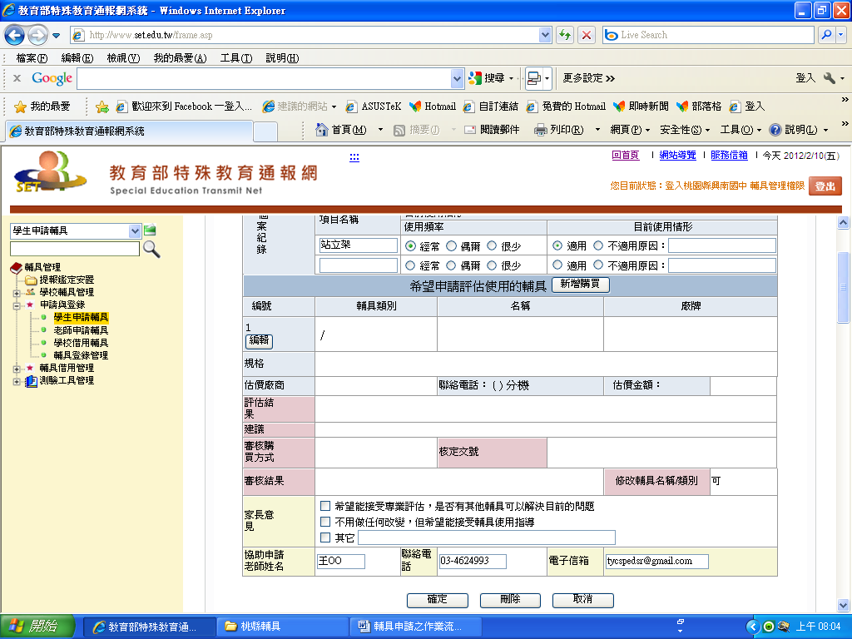
希望申請評估使用的輔具-【新增購買】-【編輯】

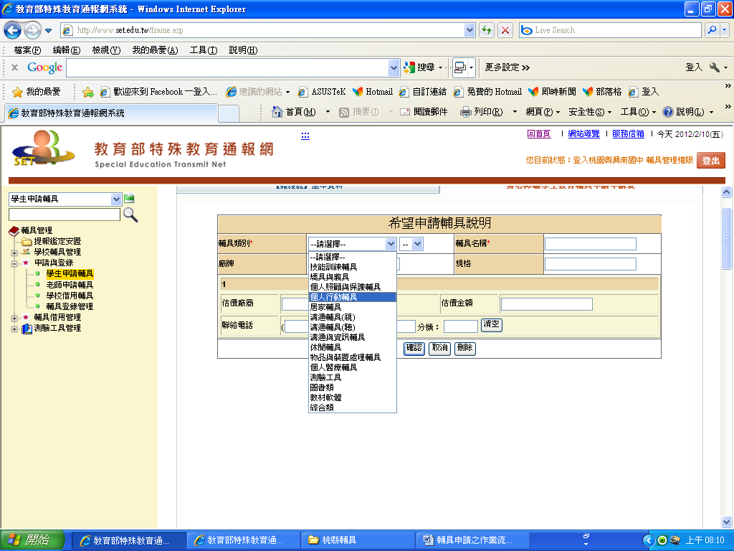
點選並編輯希望申請評估輔具之資料。

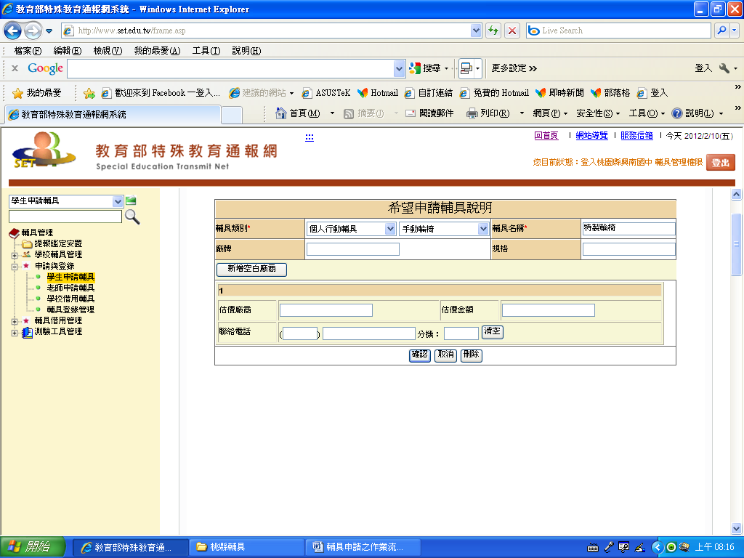
點選並編輯希望申請評估輔具之資料，完成後按【確認】。

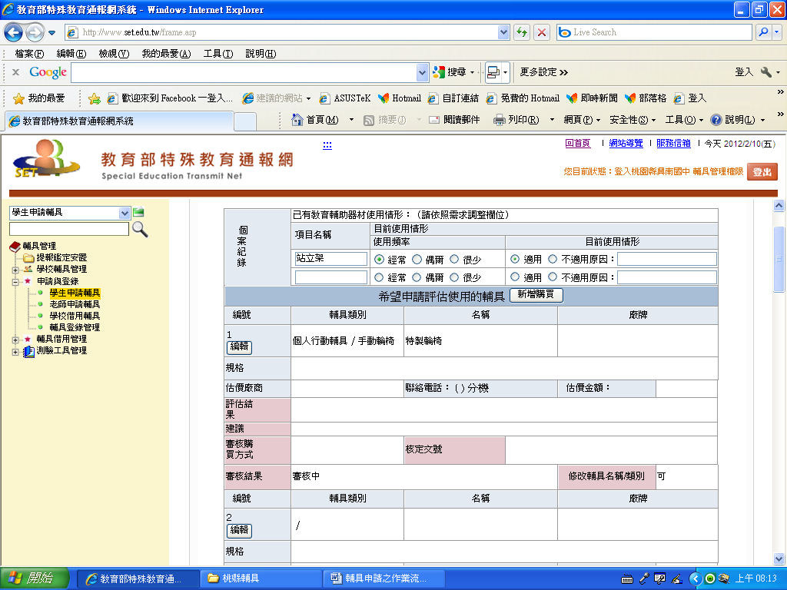
確認希望申請之輔具資料內容是否正確。
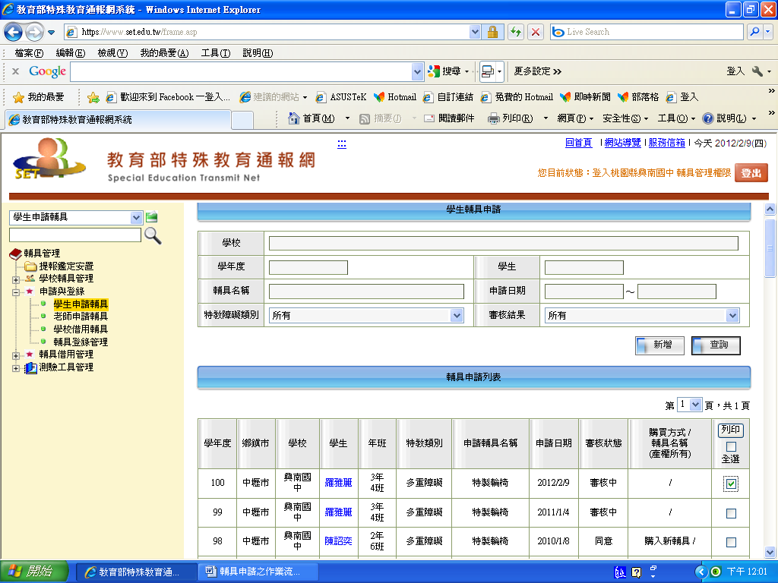
1.學生相關申請資料完成後請於欲列印欄勾選，並按【列印】。
2.編輯查閱申請表：點選學生【姓名】，查閱編修輔具申請資料。

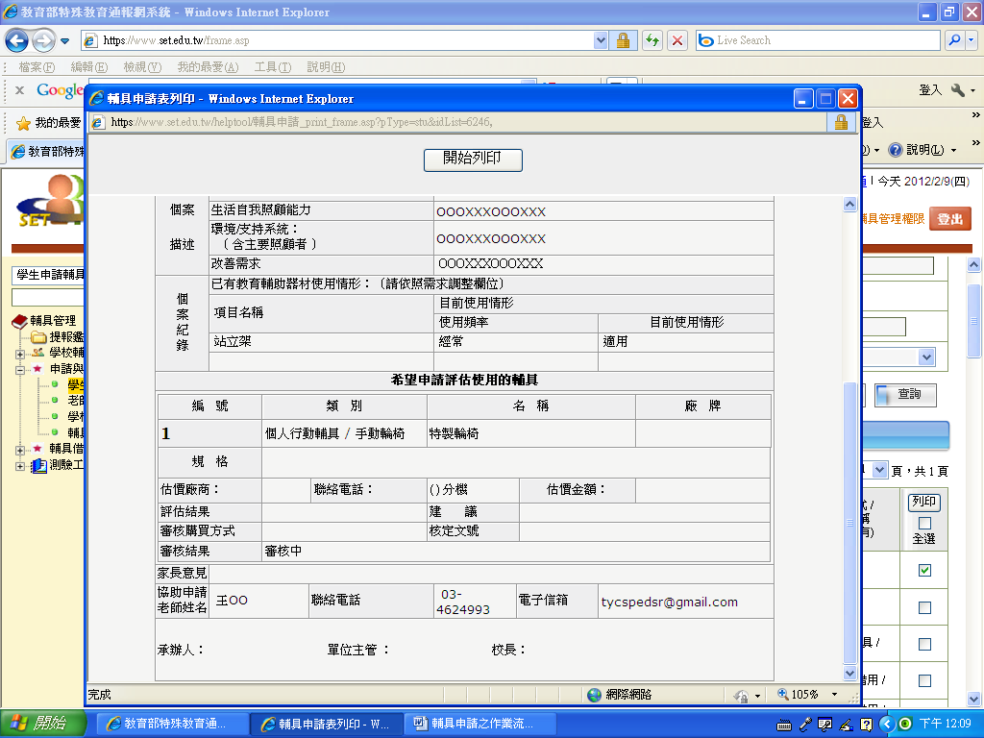
請完成核章
列印申請表資料，並完成核章，正本寄(送)至北區特教資源中心（33047桃園縣桃園市東國街14號）。

